认证审核报告审批页
项目编号 | 0015-2021-QEO-2022
受审核方名称 | 西安硕隆电子工程技术有限公司
注册地址 | 陕西省西安市经济技术开发区凤城九路海博广场B座2001室
经营地址 | 陕西省西安市经济技术开发区凤城九路海博广场B座2001室
审核类型 | Q：监督第1次
认证范围 | Q:建筑机电安装工程、电子与智能化工程、防雷工程的施工、通信工程施工（限资质范围内），仪器仪表、电子产品(建筑智能化系统工程产品)、机电产品(机电设备安装工程产品)的销售及管理活动。
服务认证等级（适用时） | □十星级□九星级 □八星级 □七星级 □六星级  □五星级 □四星级 □三星级 □达标级
评审人员签字 | 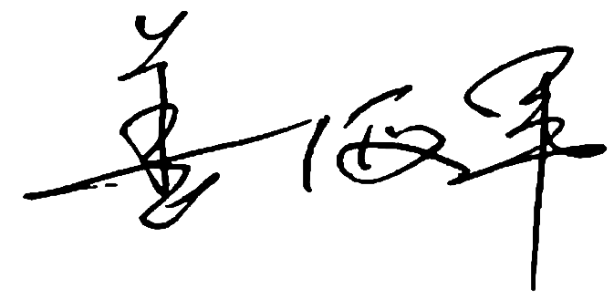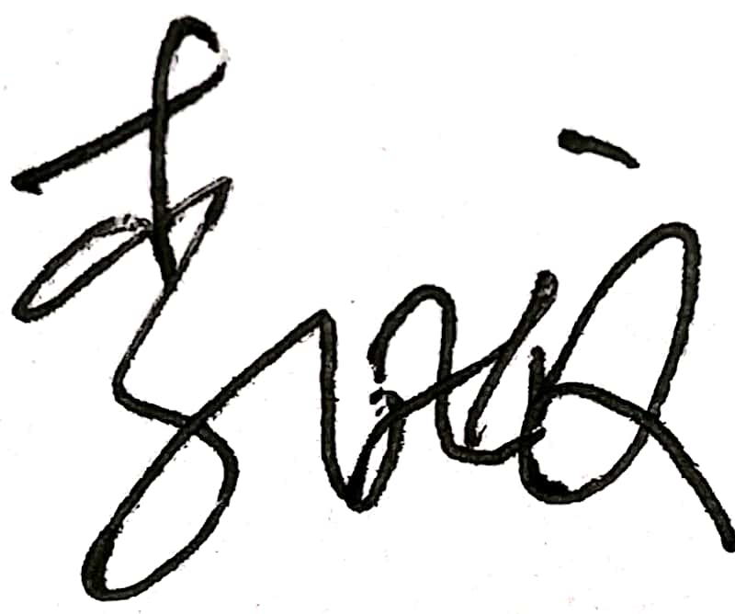
认证决定结论 | ■案卷符合要求，可以认证注册/保持  □案卷不符合要求，不可以认证注册/保持
认证决定人员签字 |  | 日期 | 2022-05-26
机构总经理审批意见 | ■认证流程符合要求，可以认证注册/保持  □认证流程不符合要求，不可以认证注册/保持
总经理签字 | 

